## **HEALTY LIFE ( https://twinspace.etwinning.net/125286/home)**

**PROJE ADI:** HEALTY LIFE

**PROJE NO:** 2020-1-NL01-KA229- 064502_3

**PROJE LOGOSU:**

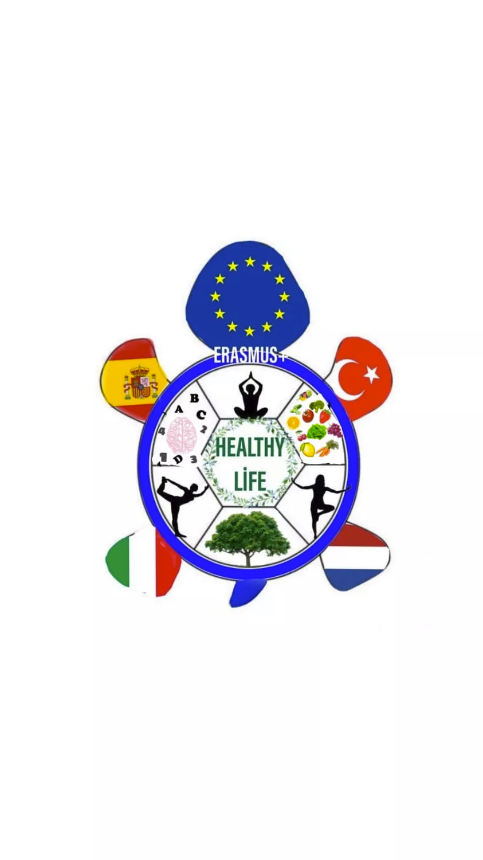

**PROJE ORTAKLARI:** İspanya, Hollanda, İtalya, Türkiye

**PROJE KONUSU:**

Sağlıklı Yaşam, Hollanda, Türkiye, İspanya ve İtalya'dan öğretmenler tarafından yapılan bir projedir ve şu dört ana amaca dayanmaktadır:

Sağlıklı yaşam hakkında farkındalığı artırmak, sağlıklı beslenmeyi teşvik etmek, fiziksel ve zihinsel sağlık için egzersizi teşvik etmek ve zihinsel sağlık yönleri hakkında farkındalığı artırmak.

Sağlık ve ruh sağlığını iyileştirmenin yollarını keşfetmeyi sağlar. Proje kapsamında sağlıklı yaşamın desteklenmesine dayalı olarak görevler ve faaliyetler planlanmaktadır.

Bu hedeflerin yanında sosyal içermeyi ve kültürlerarası yetkinliklerin gelişimini teşvik etmek istiyoruz. Uluslararası bir proje aracılığıyla öğrenciler, diğer Avrupa ülkelerinden ve farklı geçmişlerden gelen akranlarıyla işbirliği yapma ve birbirlerinin kültür ve alışkanlıklarını birlikte keşfetme şansına sahip olurlar.

